关于2020-2021学年第二学期公选课选课的通知

各二级学院：
为进一步做好2020-2021学年第二学期公选课工作，现将相关事项通知如下：
1、选课时间：2021年3月8日16点整至2021年3月12日中午12点结束，逾期选课系统将自动关闭，无法选课。
2、选课对象：（1）2018级、2019级、2020级全日制在校生
（2）2019届、2020届公选课未修满学分的往届学生
3、选课要求
（1）、每个学生原则上每学期选修2门公共选修课。
（2）、学生修读的各类选修课课程，不能与本专业培养方案中必修课课程相同，且不能再次修读学生个人修读过的公共选修课，否则不计成绩。
（3）、2018级、2019级、2020级中外合作办学的班级、“二元制”在企业学习的班级无公共选修课要求。学生如欲选修课程可自愿报名。可直接选网络通识课程。
（4）、凡之前列入网络通识课程“黑名单”的学生禁止报名选修此次的网络通识课程，请合理安排时间上网报名非“网络通识课程”。
4、根据最新的各专业的培养计划要求
（1）、2018级三年制学生必须在第2-6学期内完成公共选修课的6学分的要求，其中创新创业类公共选修课必须达到的2学分的要求，未达到此要求者将不能毕业。
2018级二年制学生必须在第2-4学期内完成公共选修课的4学分的。
- 、2019级三年制学生必须在第2-6学期内完成公共选修课的8学分的
要求，其中必须选修2学分的美育、2学分质量通识基础课程，未达到此要求者将不能毕业。
2019级二年制学生必须在第2-4学期内完成公共选修课的6学分的。
（3）、2020级三年制学生必须在第2-6学期内完成公共选修课的8学分的要求，其中必须选修2学分的美育课程、2学分的思政课程，2学分的创新创业课程，未达到此要求者将不能毕业。
2020级二年制学生必须在第2-4学期内完成公共选修课的6学分的。

5、网络通识课程
（1）、课程学习方式：学生选课后根据自身时间在课程开放时间内完成学习任务，即通过自主的在线学习、提问问题、提交平时作业、参与互动讨论、参加结课考试等。课程学习结束、考核合格后获得相应的公共选修课学分。
（2）、网络课程要求：选修该类课程的学生请自觉安排学习计划。严禁任何“刷课”行为，一旦发现将给予处分，并列入选修网络通识课程“黑名单”。详情请看附件二。
6、《ISO9000国际质量管理体系内部审核员》
该门课程为学院与外企合作的课程，全程由企业从事高级管理职员上课。该门课程为有意愿学习企业质量管理体系的同学提供学习机会。
7．注意事项
学生根据学校提供的有关选课指南及课程信息选课。在规定的选课时间内，学生没有参加选课的，一律不补选。

附件一：选课流程
附件二：网络通识课“刷课”危害
附件三：公选课的创新创业类、美育类、思政类、质量通识基础课程名单

教务处
2021.3.8

附件一：选课流程
学生选课操作说明

一、在PC端 浏览器里输入访问地址https://webvpn.fjcpc.edu.cn


二、输入信息门户用户名及密码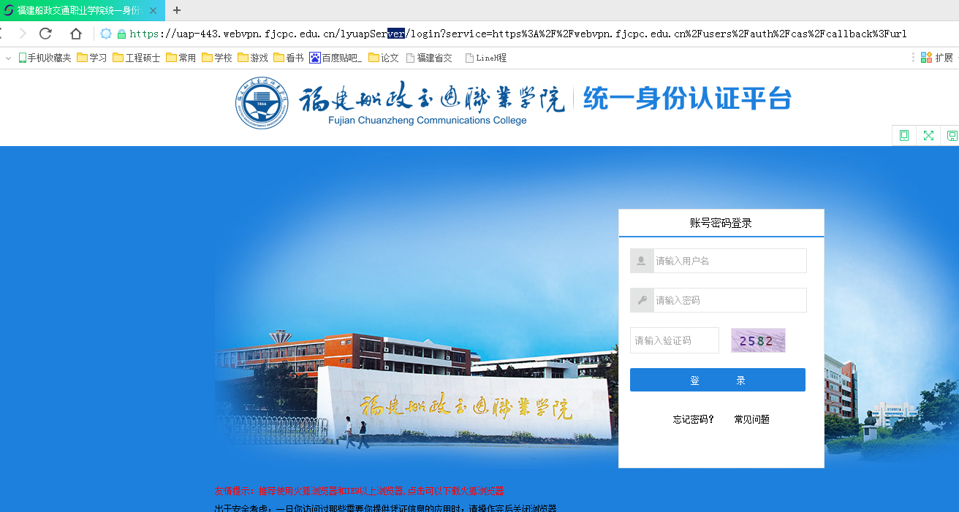
图1
- 学生输入自己的用户名、密码。即可进入学生个人的“信息门户”网页的页面。点击页面下方的“常见应用”中的“教务系统”。
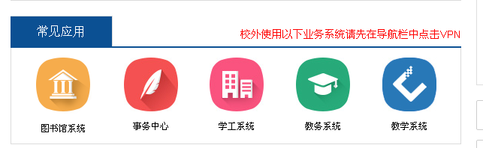
图2
四、学生选择菜单栏上的“网上选课”，并点击“全校性选修课”。在当前的“全校性选修课”页面下选择课程性质为“公共选修课”、上课校区为“北区”，将会出现本学期上课的课程。见图3
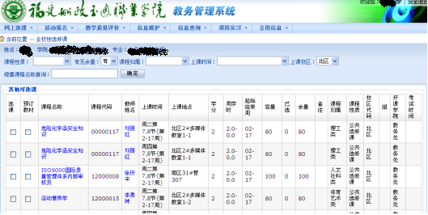
图3

五、在选课页面中，若有意向选择某门课程，请勾选该门课程前的“选课”“预订教材”两个单选框即可。
六、勾选该门课程前的“选课”“预订教材”两个单选框后，请将页面滚动到最下，将会出现“提交”的按钮。见图4
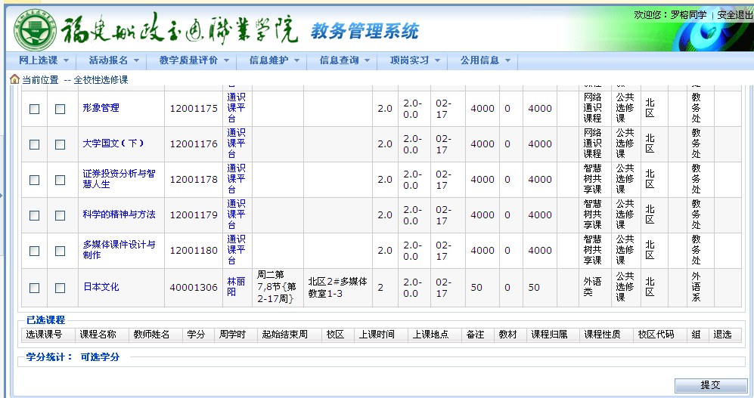

图4
七、请务必点击“提交”按钮后，此时“已选课程”中将会出现学生勾选的课程。最为最终选中的课程

附件三：公选课中创新创业类、美育类、思政类、质量通识基础课程名单
课程名称 | 学分 | 备注
大学生创业基础 | 2 | 创新创业类
创新创业 | 2 | 创新创业类
网络创业理论与实践 | 2 | 创新创业类
创新、发明与专利实务 | 2 | 创新创业类
创业法学 | 2 | 创新创业类
大学生创业导论 | 2 | 创新创业类
音乐鉴赏 | 2 | 美育类
美学原理 | 2 | 美育类
美术概论 | 2 | 美育类
中华诗词之美 | 2 | 美育类
聆听心声：音乐审美心理分析 | 2 | 美育类
艺术美学 | 2 | 美育类
文化遗产概览 | 2 | 美育类
从草根到殿堂：流行音乐导论 | 2 | 美育类
从泥巴到国粹：陶瓷绘画示范 | 2 | 美育类
中国书法史 | 2 | 美育类
中国陶瓷史 | 2 | 美育类
追寻幸福：中国伦理史视角 | 2 | 美育类
艺术鉴赏 | 2 | 美育类
福州脱胎漆艺 | 2 | 美育类
漫画艺术欣赏与创作 | 2 | 美育类
民俗资源与旅游 | 2 | 美育类
诗词格律与欣赏 | 2 | 美育类
文化地理 | 2 | 美育类
文物精品与中华文明 | 2 | 美育类
戏剧鉴赏 | 2 | 美育类
戏曲鉴赏 | 2 | 美育类
学术规范与学术伦理 | 2 | 美育类
艺术哲学：美是如何诞生的 | 2 | 美育类
中国古代礼仪文明 | 2 | 美育类
中国古建筑欣赏与设计 | 2 | 美育类
中华民族精神 | 2 | 思政类
《共产党宣言》导读 | 2 | 思政类
历史的三峡：近代中国的思潮与政治 | 2 | 思政类
习近平新时代中国特色社会主义思想 | 2 | 思政类
红色经典影片与近现代中国发展 | 2 | 思政类
中国近代史纲要 | 2 | 思政类
马克思主义基本理论 | 2 | 思政类

